课程名称： | 操作系统 | 姓名： | 陈骁
实验名称： | Lab8-Deadlock | 学号： | 2020141410342
任课教师： | 左航 | 专业： | 软件工程
助教： | 刘俊才 | 班级： | 213110108
实验成绩 |  | 日期 | 10.21

Exercise a
假设系统有4类资源 A, B, C ， D, 5个进程P0, P1, P2, P3 ,P4

 | Allocation |  |  |  | Max |  |  |  | Available
 | A | B | C | D | A | B | C | D | A | B | C | D
P0 | 1 | 1 | 0 | 0 | 1 | 5 | 5 | 0 | 1 | 4 | 1 | 0
P1 | 1 | 3 | 5 | 4 | 3 | 3 | 5 | 6
P2 | 0 | 0 | 0 | 2 | 0 | 0 | 1 | 2
P3 | 0 | 6 | 3 | 2 | 0 | 6 | 5 | 2
P4 | 0 | 0 | 1 | 4 | 0 | 4 | 2 | 5

- 填写需求矩阵
Need = Max – Allocation

 | Need
 | A | B | C | D
P0 | 0 | 4 | 5 | 0
P1 | 2 | 0 | 0 | 2
P2 | 0 | 0 | 1 | 0
P3 | 0 | 0 | 2 | 0
P4 | 0 | 4 | 1 | 1

- 如果系统处于安全状态，请列出安全序列。

Work = Available = 1 4 1 0, then if Need ≤ Work, then Work = Work + Allocation

P # | Work
P # | A | B | C | D
P2 | 1 | 4 | 1 | 2
P4 | 1 | 4 | 2 | 6
P3 | 1 | 10 | 5 | 8
P0 | 2 | 11 | 5 | 8
P1 | 3 | 14 | 10 | 12
安全序列: <P2,P4,P3,P0,P1>

3.1.5 Exercise b
某时刻进程的资源使用情况如表17.2所示。
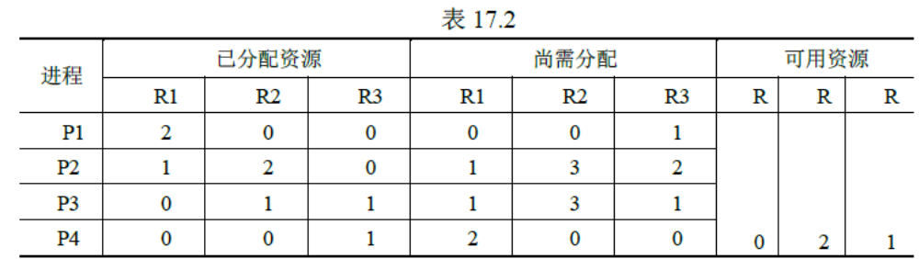
安全序列: 不存在安全序列

Exercise c
有可能发生死锁
1.如果线程1、线程2和线程3分别同时锁住了acct1、acct2和acct3，而线程1需要acct3，线程2需要acct1，线程3需要acct2，则出现了占有等待，发生死锁
2.transfer中若acct1余额不足则返回error，但没有释放acct1和acct2，造成错误。
更改：给id赋予优先级，序号小的先被锁定，增加对acct1和acct2的unlock操作。
将Transfer函数更改如下：
Transfer(acctId1, acctId2, amount) {
account[acctId1]->Lock();
acct1 = GetAccount(acctId1); /* May involve disk I/O */
if (acct1->balance < amount) {
account[acctId1]->Unlock();
return ERROR;
}
acct1->balance -= amount;
StoreAccount(acct1); /* Involves disk I/O */
account[acctId1]->Unlock();

account[acctId2]->Lock();
acct2 = GetAccount(acctId2); /* May involve disk I/O */
acct2->balance += amount;
StoreAccount(acct2); /* Involves disk I/O */
account[acctId2]->Unlock();
return OK;
}

Exercise d
（1）定义信号量max_num，代表最多容纳的购票者数量。max_num初始化为100。当max_num大于0时，购票者可直接进入大厅，等于0则不能进入，而小于0则说明大厅外有人在等待。
（2）
Cobeginprocesspi(I=1,2,,n)
semWait(max_num);
Begin进入售票厅；
退出；
semSignal(max_num);
endCoend
（3）max=100，min=100-n，信号量的范围在100-n到100之间。

